|  |
| --- |
|  |
| Actividades tema 9 |
|  |

|  |
| --- |
| Juan Carlos Navidad García |

**1·· ¿Cuáles son las principales funciones de la capa de transporte?**

* Rastreo de comunicación individual entre aplicaciones en los hosts de origen y destino.
* Segmentación de datos y manejo de cada parte.
* Reensamble de segmentos en streams de datos de aplicación.
* Identificación de diferentes aplicaciones.

**2·· Explica la diferencia entre aplicación y proceso.**

Cada una de las aplicaciones que se encuentran en un dispositivo puede estar ejecutándose o no en un momento dado. Cuando se está ejecutando recibe el nombre de proceso.

**3·· En el contexto de la capa de aplicación, ¿qué son los puertos?**

Para identificar el proceso de destino se asigna a cada aplicación o proceso un número que le identifica al que llamamos puerto. Los puertos permiten identificar los procesos en cada máquina y, de esta forma, una misma máquina origen podrá establecer enlaces lógicos simultáneos con múltiples procesos de una o más máquinas destino

**4·· Haz una tabla comparativa entre UDP y TCP**

|  |  |  |
| --- | --- | --- |
|  | **UDP** | **TCP** |
| **Características** | La PDU del protocolo UDP recibe el nombre de datagrama en lugar de segmento.  Multiplexación de envíos entre procesos y/o aplicaciones por encima de un mismo enlace de red.  Detección de errores en la transmisión entre extremos para cada datagrama. | Orientado a conexión con conexiones punto a punto.  Multiplexación de conexiones entre procesos y/o aplicaciones por encima de un mismo enlace de red.  En el host origen, fragmentación de los bloques de datos procedentes  de la aplicación.  En el host destino, reordenación de los segmentos procedentes de la fragmentación en el origen y reconstrucción de los bloques de datos  Detección de errores  Entrega fiable  Retransmisión automática  Eliminación de segmentos que han llegado duplicados  Control de flujo y de congestiones |
| **Formato** | Puerto origen: número de 16 bits  Puerto destino: número de 16 bits  Longitud: número de 16 bits  Checksum: número de 16 bits | Puertos origen y destino: números de 16 bits  Número de secuencia: número de 32 bits  Número de reconocimiento: número de 32 bits  Longitud de la cabecera: número de 4 bits  Campo reservado: 6 bits  Indicadores: conjunto de 6 bits |

**7·· ¿Cómo podemos averiguar qué puertos están abiertos en nuestro PC? ¿Y en un PC remoto? ¿Existe algún modo de impedir que averigüen qué puertos tenemos abiertos en nuestro PC mediante un escaneo remoto de puertos?**

En Windows es tan fácil como en la consola de comandos escribir “netstat -a”

Para saber los puertos abiertos en un pc remoto se utiliza programas como nmap, el cual no tiene interfaz gráfica y zenmap, que este si tiene interfaz gráfica.

Para evitar que se detecten los puertos abiertos en un escaneo remoto de puertos, se pueden instalar firewalls que limiten la respuesta a determinadas IP.

**8·· Investiga y explica brevemente qué son los ordenadores zombie. ¿Cómo podemos saber si existe alguna conexión establecida mediante alguna aplicación no deseada en nuestro PC?**

Un ordenador zombi, también llamado ordenador Bot, es aquel que ha sido infectado por un malware especial, un tipo de troyano que permanece latente, dormido, en el PC. Ese virus está controlado por un ciberdelincuente, a través de Internet. A una orden suya, el troyano se despierta, como un zombi, y comienza a hacer lo que su dueño le dice.

Si dejas el ordenador un rato sin hacer nada y notas que la suspensión no se activa a la hora programada, o que los ventiladores suenan mucho, pero tú no estás haciendo tareas exigentes, es hora de empezar a sospechar.

Merece la pena utilizar el Servicio AntiBotnet que ofrece la Oficina de Seguridad del Internauta (OSI), desarrollado por el Instituto Nacional de Ciberseguridad. Existen bases de datos que almacenan las direcciones IP de ordenadores zombis que han participado en ataques, o forman parte de redes Botnet. El Servicio AntiBotnet chequea si tu dirección IP aparece en una de estas bases de datos, y si es así, es que tu PC es un Bot, o lo ha sido en el pasado.

Otra forma de comprobarlo es con ayuda del Administrador de Tareas de Windows. Reinicia el ordenador para liberar memoria y pulsa las teclas CTRL + ALT + DEL. En el menú que aparece elige Administrador de Tareas. Selecciona la solapa Rendimiento, y pulsa en CPU para que se vea su gráfica de uso. Deja el ordenador sin utilizar un tiempo. Si notas que la gráfica tiene picos grandes sin que tu hagas nada, es que algo está funcionando en segundo plano

**10·· Investiga y resume en un párrafo qué son los sistemas de detección de intrusos y cómo actúan.**

Un sistema de detección de intrusiones (IDS) es un programa de detección de accesos no autorizados a un computador o a una red. El funcionamiento de estas herramientas se basa en el análisis pormenorizado del tráfico de red, el cual al entrar al analizador es comparado con firmas de ataques conocidos, o comportamientos sospechosos, como puede ser el escaneo de puertos, paquetes malformados, etc. El IDS no solo analiza qué tipo de tráfico es, sino que también revisa el contenido y su comportamiento. Normalmente esta herramienta se integra con un firewall. (Wikipedia)

**12·· Detectamos que una máquina tiene abiertos los puertos TCP 80, 443 y 3306. Investiga a qué aplicaciones se corresponden estos puertos. ¿De qué tipo de servidor crees que se trata?**

* El puerto 80 sirve para publicar cualquier servicio web estándar que no sea por protocolo seguro HTTPS.
* El puerto 443 es el predeterminado que utiliza el HTTPS.
* El puerto 3306 es el puerto por defecto usado para el protocolo MySQL. Lo usarás para conectar con clientes de MySQL y utilidades como mysqldump.

**15·· Hemos instalado un servidor de correo electrónico en nuestra red local y queremos acceder a él desde Internet. ¿Qué deberemos hacer?**

Deberiamos de abrir los puertos correspondientes y necesarios para poder usar el cliente-servidor de correo electrónico. Estos puertos son:

* Puerto 25 SMTP
* Puerto 110 NTP
* 143 TCP

**16. Indica 3 ejemplos de aplicaciones que usen TCP y otros 3 de UDP.**

**TCP:** Google Chrome, Mozilla Firefox y Edge.

**UDP:** Cualquier VPN, Facetime y Skype.

**2·· Lee la ayuda de netstat y averigua la forma de analizar qué puertos se están utilizando en tu PC, tanto para TCP como para UDP, y qué aplicaciones los están utilizando. Una vez hecho esto, investiga si se trata de aplicaciones lícitas o no**

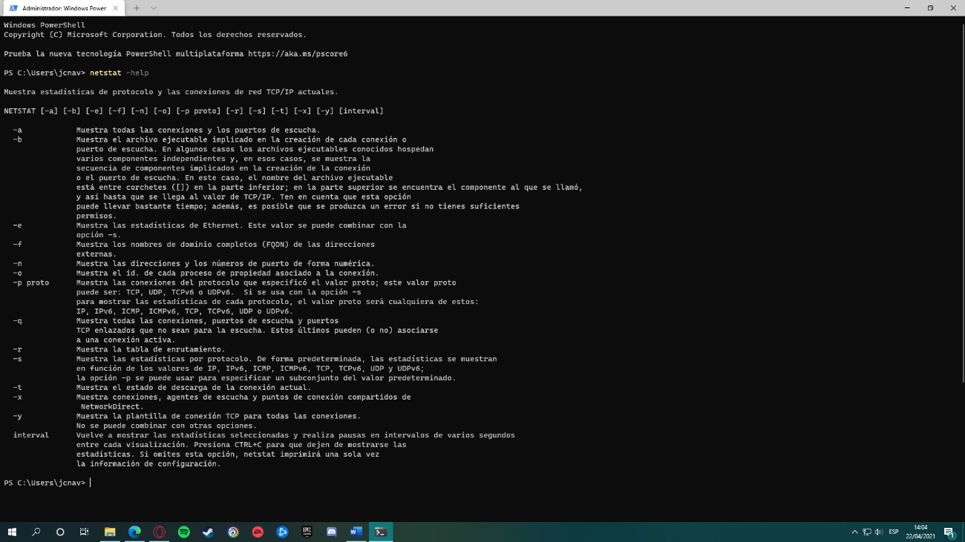

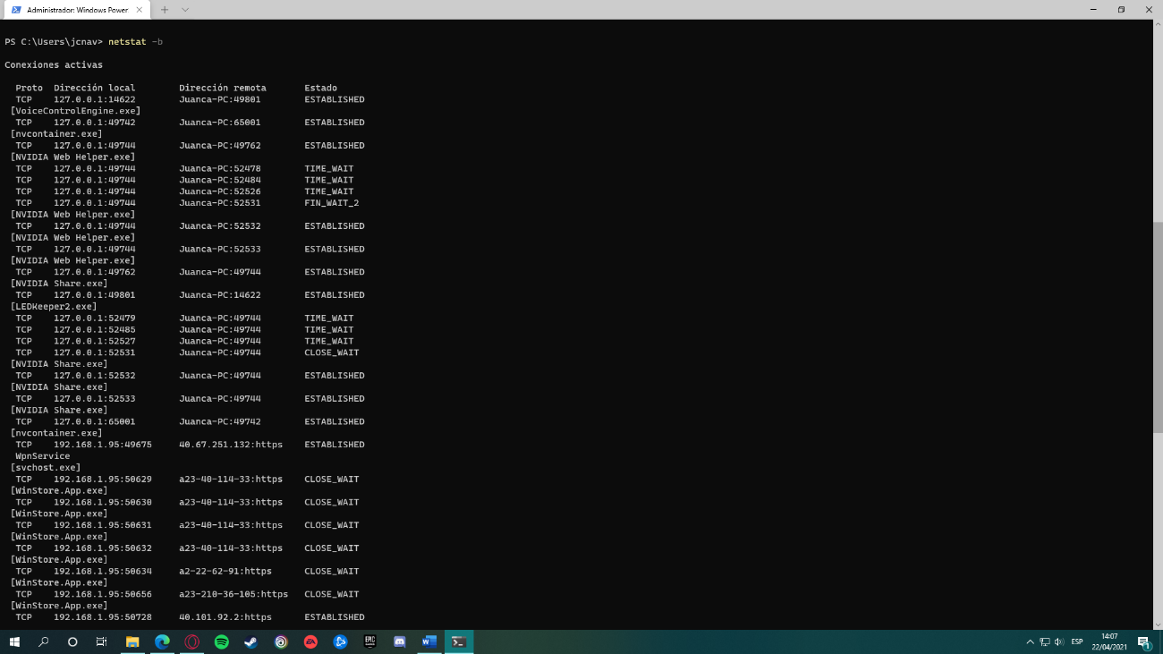

Todas las aplicaciones que me han salido se podían identificar fácilmente por su nombre, ha habido otras que las he tenido que buscar, pero nada extraño.